**Projeto de Lei Nº 114/2022**

**SÚMULA:** *Cria o Selo de Responsabilidade Social "Parceiros Das Mulheres", certificando empresas que priorizam a contratação de mulheres vítimas de violência doméstica.*

A Câmara Municipal de Itapevi, no uso de suas atribuições legais, D E C R E T A:

Art. 1° Institui o Selo de Responsabilidade Social denominado “Parceiros das Mulheres”, que poderá ser concedido às entidades sociais, empresas, entidades governamentais e outras instituições que atuarem em parceria com o Município, no desenvolvimento de ações que envolvam a formação, qualificação, preparação e inserção de mulheres vítimas de violência doméstica no mercado de trabalho.

Art. 2° No selo será registrado o ano em que foi estabelecida a parceria.

Art. 3º Serão consideradas relevantes as ações que resultem em:

I – Contratação de mulheres vítimas de violência doméstica;

II – Superação de meta prevista em convênios, termos de cooperação ou instrumentos congêneres celebrados com o órgão municipal competente para trabalho e renda, visando qualificação e/ou inserção de mulheres vítimas de violência doméstica no mercado de trabalho;

III – Desenvolvimento ou apoio ao desenvolvimento de ações de capacitação de entidades sociais para atuação na qualificação de mulheres vítimas de violência doméstica;

IV – Desenvolvimento ou apoio ao desenvolvimento de ações de capacitação e formação em metodologias aplicáveis à qualificação de mulheres vítimas de violência doméstica;

V – Desenvolvimento ou ações de estudo ou incentivo à disseminação de tecnologias sociais com foco no empreendedorismo feminino.

Art. 4º O órgão municipal competente desenvolverá procedimentos para a concessão e o monitoramento do selo.

Art. 5º O selo será encaminhado por meio eletrônico, acompanhado de ofício e certificado, e será concedido:

I – Nas parcerias com instituições qualificadoras, após a comprovação das metas;

II – Nas parcerias para a contratação de mulheres vítimas de violência doméstica, após a comprovação da criação de vínculo empregatício da mulher com a instituição por meio da consulta ao cadastro de empregados e desempregados;

III – Nas demais ações, no momento da celebração da parceria com o órgão municipal competente para trabalho e renda, via Termo de Cooperação Técnica, Protocolo de Intenções ou instrumento congênere que venha a contribuir para a execução da política municipal de trabalho, emprego e geração de renda, estabelecida pelo Município para as mulheres vítimas de violência doméstica.

Art. 6º No caso de parceria para a contratação de mulheres vítimas de violência doméstica caberá ao órgão municipal competente monitorar a ocupação do posto de trabalho criado pela instituição que recebeu o selo, pelo período mínimo de doze meses.

Parágrafo único. O posto de trabalho deverá manter-se ocupado pelo período de doze meses podendo a instituição substituir a mulher vítima de violência doméstica no prazo de trinta dias a partir da demissão da mesma.

Art. 7º A instituição que não atender ao disposto no parágrafo único do art. 6° desta Lei perderá o direito ao uso do selo e deverá retirá-lo de qualquer material de divulgação no prazo máximo de seis meses improrrogáveis, contados a partir da data do Aviso de Recebimento (AR), comunicando o cancelamento da parceria.

Art. 8º Esta Lei entra em vigor na data de sua publicação.

Sala das Sessões, Bemvindo Moreira Nery 15 de junho de 2022.

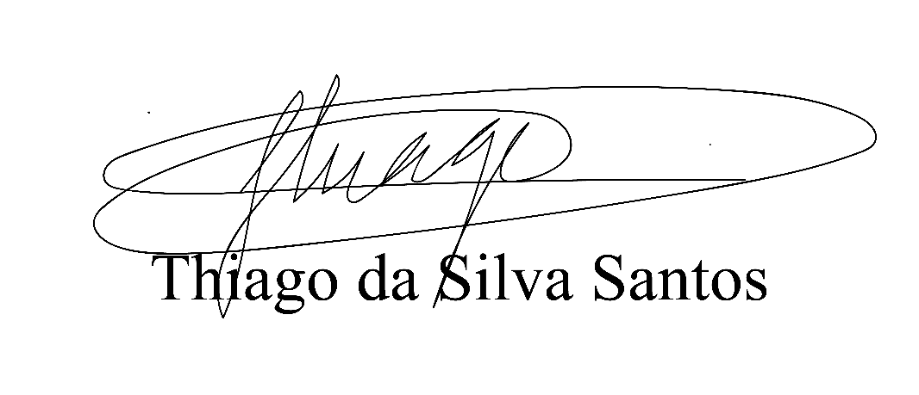

Vereador Thiaguinho Silva

Vice-Presidente

Líder do Governo

**JUSTIFICATIVA**

Nobres pares,

A responsabilidade social é quando empresas, de forma voluntária, adotam posturas, comportamentos e ações que promovam o bem-estar dos seus públicos interno e externo. A proposição em tela tem como objetivo promover a inserção de mulheres vítimas de violência doméstica no mercado de trabalho.

Desde que foi promulgada, a Lei Maria da Penha obteve resultados positivos em seu âmbito de ação, incentivando as vítimas a denunciarem casos de agressões. Só entre 2006, ano em que a lei foi aprovada, e 2013, houve aumento de 600% nas denúncias de abuso doméstico.

O caminho percorrido desde a denúncia até a punição do agressor é de difícil percurso, e nele se encontram alguns dos principais obstáculos no combate à violência contra as mulheres no país. Cito como exemplo: o baixo número de delegacias especializadas no país; a falta de capacitação dos agentes públicos para casos de violência doméstica; a vergonha da vítima em ter que provar a agressão enquanto ainda é julgada pela sociedade.

Ainda, uma das dificuldades enfrentadas pela mulher vítima de violência doméstica é a saída deste ciclo de violência, que a prende de diversas maneiras. O agressor faz com que a vítima seja dependente dele em mais de uma esfera. Muitas das vítimas de violência doméstica não conseguem se desligar desse ciclo porque são economicamente dependentes do parceiro agressor.

No Brasil, o desemprego atingiu um novo recorde histórico, alcançando uma taxa de 14,6%, o que corresponde a 14,1 milhões de pessoas em busca de trabalho. Ressalta-se, ainda, que segundo levantamento do IBGE, a taxa de desocupação entre as mulheres chegou a 16,9% em setembro, maior que a dos homens (11,8%).

A criação de uma saída destinada a essas mulheres vítimas de violência doméstica que são financeiramente dependentes do agressor lhes daria segurança para quebrar esse ciclo. Ciclo este que, na maioria das vezes, inclui também filhos menores de 18 anos e igualmente dependentes.

O Selo de Responsabilidade Social denominado “Parceiros da Juventude” será concedido a entidades sociais, empresas, entidades governamentais e outras instituições que atuarem em parceria com o Município, no desenvolvimento de ações que envolvam a formação, qualificação, preparação e inserção de mulheres vítimas de violência doméstica no mercado de trabalho.

A relevância do presente projeto se faz presente no momento em que se estimula sejam abertos e conquistados espaços no mercado de trabalho para mulheres vítimas de violência doméstica, que poderão, assim, calcar caminho para a sua independência financeira e quebrar o ciclo da violência.

Sala das Sessões, Bemvindo Moreira Nery 15 de junho de 2022



Vereador Thiaguinho

Vice-Presidente

Líder do governo